正

負

數

姓名：
年齡：
章節導覽

本章主題為：正負數

預備知識：正整數的加減乘除

相關章節：數線

建議活動：拱豬遊戲、酸鹼中和實驗

學完本章，你將能：

□ □瞭解負數定義與性質
□ □瞭解為什麼人要發明負數
□ □計算正負數的加減
□ □計算正負數的乘除
□ □瞭解負負得正的三個意義

本章有5個「練習時間」：
（寫完請打勾，檢查完再打第二個勾）

□ □基本功操練1
□ □基本功操練2
□ □基本功操練3
□ □綜合練習
□ □除錯練習
引入負數的理由

我們從這個問題開始：2–5等於多少？

如果是問5 –2，我們知道5–2 = 4–1、 4–1 = 3 – 0、
3 – 0 = 3。

同樣的道理，2–5 = 1–【 】、 1–4 = 0–【 】。

0–3這個數，就給它個名字，叫做負3，記做(-3)。
(-3)可以看成(0–3)的簡寫，但是唸作「負3」，而不是「減3」喔。

所以，我們得到2 – 5 = (-3)。

練習：計算以下的減法

1 – 5 = 10 – 15 = 2 – 3 =

0.5 – 1 = 0.2 – 1 = 3 – 100 =

不過這個(0–3)真有用嗎？
還是只是寫好玩，讓任何數都能減來減去呢？

當然不只是寫好玩，負數可以用來描述各種相對扺消的情境。

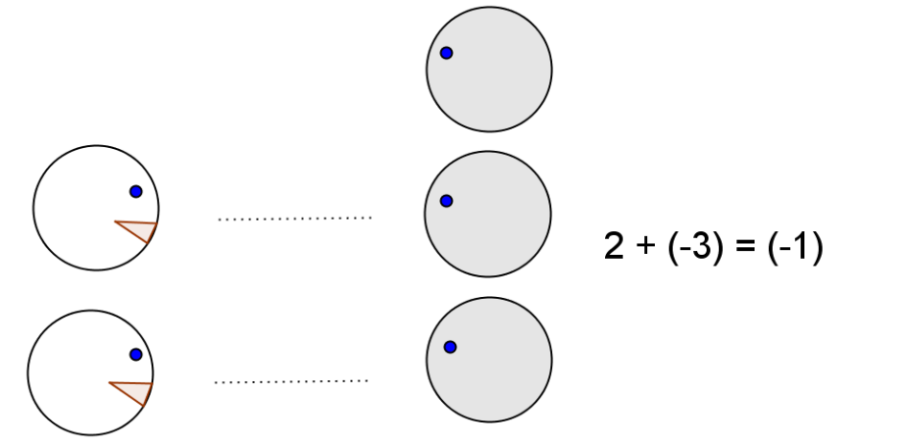
比方說，借錢沒還，就叫欠債。

欠100元的債，和賺100塊錢，就是一種相對扺消。
因為，欠100元的債之後，你要再賺100塊錢，才能還清。

寫成式子就是： (-100) + 100 = 0

如果小奇沒有錢，還欠了200元的債，他的處境就比沒有錢更糟了。
這時，小奇擁有的錢可以用負數表示，就是【 】。

( -200) 是 (0 - 200)的簡寫，可以讀作「負兩百」或「零減兩百」，但不能讀成「減兩百」。

( -400) 是 【 】的簡寫，讀作「負四百」。

一般的正數，像150，如果想要強調它是正的，
可以看成(0 + 150)，簡記為(+150)，讀作「正一百五十」。

等量的負數和正數，加起來會對消成0。我們說它們互為相反數。
(+500) 的相反數是 【 】。(-12) 的相反數是 【 】。

至於0 的相反數-0呢？ -0就是(0–0)的簡寫，也就是【 】。
所以0和本身互為相反數。

當兩數互為相反數，相加會等於【 】，例如3 + (-3) = 0。
所以，零有很種表達方式，
○● ○○● ○○●●
○● ○● ○●● ○○●●
1 + (-1) 2 + (-2) 3 + (-3) 【 】

都代表零。

負數的減法

接著我們利用表達式的變形（黑白子方法），來考慮負數的減法。

例如：3-(-2) = ? 也就是○○○ - ●● = ?

○○○裡面沒有●●，不能直接減。

但是我們可以用○○○○●來代表3。

也可以用【 】來代表3。這裡面就有●●了！

把○○○○○●●減去●●，等於【 】，也就是【 】。

所以，3-(-2) = 【 】，變得比本來更大！

這就像說，還清了債務，就會比本來更富有。

再舉一例：4 - (-3) = ?

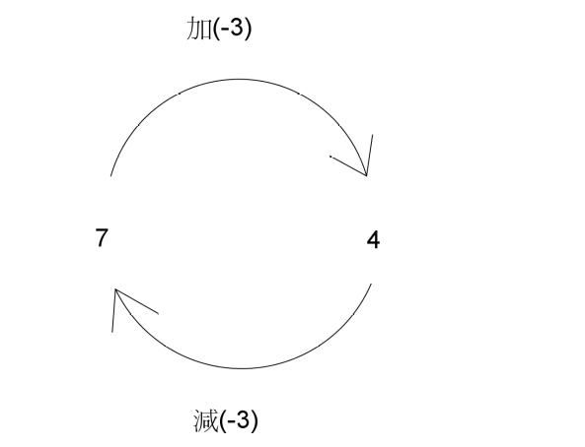
這次我們用加減互逆的觀點，如右圖：

7 + (-3) =【 】

所以4 – (-3) =【 】

練習：

用黑白子方法求：
2 – (-3) = ? 4 – (-1) = ? -3 – (-5) = ?

用加減互逆圖求：
7 – (-3) = ? 9 – (-2) = ? (-10) – (-8) = ?

負的負數

接下來，我們可以進一步去問負的負數，像(-(-2))是多少？

因為負數就是相反數，所以(-(-2)) 就是(-2)的相反數，等於【 】。

依此類推，(-(-5)) =【 】 (-(-17)) =【 】。

結論是：負的負數，等於等量的正數。
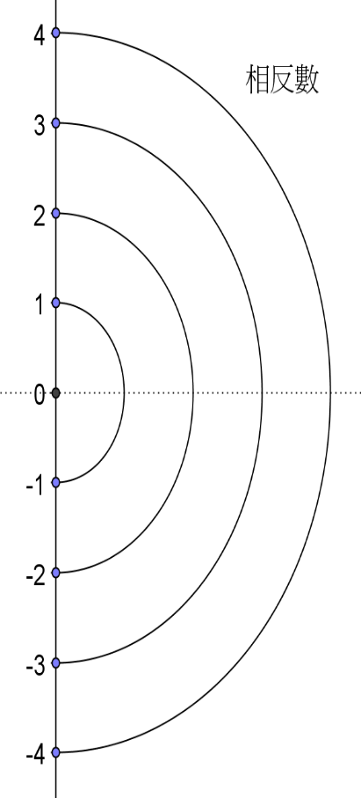
寫到這裡，或許你會想：
怎麼這麼多括號？能不能不加括號？

為了方便書寫，
大家約定有時可以不加括號。像：
-5 + 3 或是 -3 – 6

後面跟著未知數時，也可以省略括號。像：
-3x 或是 -5y

但是，有時要加括號才不會搞混。像：
3 + (-5) 或是 6 – (-3)

寫成3 + -5 或是 6 –-3就不利閱讀了。

練習時間1

因為一般的數都是正的，所以正數可以不加標記，
例如(正500)可以簡寫成500。

一、請化簡：

-(-3) = 【 】 -(-(-(-(-2)))) = 【 】

-(-(-5)) = 【 】 -0 = 【 】

二、請計算：

-3 + 3 = 【 】 3 - (-2) = 【 】

-3 + 5 = 【 】 -2 - (-6) = 【 】

三、大巧向小奇借了一幅52張的紙牌玩，結果弄丟了，必須買牌來賠。請問現在大巧有幾張紙牌？

四、原本左思有2顆彈珠、小奇有15塊餅乾。左思用3顆彈珠交換小奇的6塊餅乾，先給了小奇2顆彈珠，另一顆之後再補上。

請問現在左思有幾顆彈珠？幾塊餅乾？
請問現在小奇有幾顆彈珠？幾塊餅乾？（包含還沒拿到的）

五、神奇島的地層，因超抽地下水而下陷，平均每10年下陷1公尺。
請問20年後，地層和現在相比，「上升」了幾公尺？
請問30年前，地層和現在相比，「上升」了幾公尺？
負數與反方向

再舉一例，拔河比賽時，我方的一份力道，和對方的一份力道，
可以相對抵消。
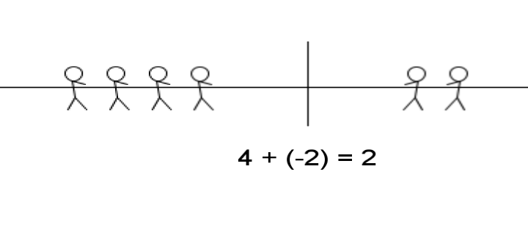
如果我方有6份力道，對方有6份力道，相對扺消後，
結果不勝不敗，等於【 】份力道。可記為
←←←←←← →→→→→→ = 0

寫成式子：(+6) + 【 】 = 【 】

如果我方有4份力道，對方有6份力道，相對扺消後，可記為
←←←← →→→→→→ =【 】

寫成式子：【 】+ (-6) =【 】

如果對方少了3份力道，就相當於我方【 】了3份力道。
這說明了減負數等於加正數。

例如，原本對方比我們多 1 份力道，
結果對方有人跌倒，失了 3 份力道，現在是【 】方多 2 份力道。

請畫成簡圖：（和黑白子法一樣，對方要有→→→，才能減→→→）

再寫成式子： (-1) – 【 】=【 】

練習：請計算
4 – (-2 ) = (-6) – (-4) =

(-4) – (-6) = (-0.5) – (-2) =
倒溯時間

過去、現在、未來，也是方向的相反。
今年是西元【 】年，過了2年，就是西元【 】年。
過了-2年又是什麼意思呢？就是指【 】以前。
今年是西元【 】年，過了-2年，是西元【 】年。

再舉一例：
神奇島的地層，因為超抽地下水而下陷，平均每年下陷10公分。
1. 20年後，地層和現在相比，上升了幾公分？
2. -20年後，地層和現在相比，上升了幾公分？

上升了負數公尺，就代表下降。
第一小題，答案是：20 × (-10) = 【 】

第二小題中，-20年以後，就是【 】年以前。所以答案是：
【 】× (-10) = 【 】

讓我們進一步看看(-20) × (-10) = 200這個式子的道理。

練習：請完成下面的乘法表：
 | 3 | 2 | 1 | 0 | -1 | -2 | -3
3 | 9 | 6
-3 |  | -6 |  | 0

你發現了嗎？
如果兩數互為相反數，它們同乘任何數之後，還是互為【 】。
這是為什麼負數乘以負數，會等於正數。這樣才符合秩序。
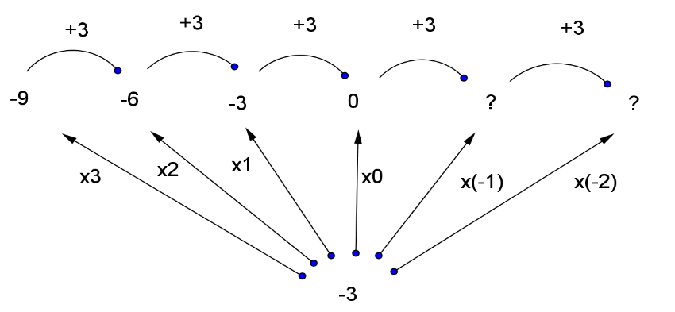
基本功操練時間2

1. 請計算： (-2) + (-2) + (-2) =

2. 請計算： (-2) × 3 = (-2) × (-3) =

3. 請計算： 7 × (-5) = (-7) × (-5) =

4. 請完成下面的乘法表：

 | 3 | 2 | 1 | 0 | -1 | -2 | -3
5 | 15 |  | 5
2 |  | 4 |  |  | -2
0 | 0 |  |  | 0
-2 |  |  |  |  |  |  | 6
-5 |  |  |  | 0

5. 假如1965年有一群考古隊，在沙漠中發現在一個古文明遺跡，經過鑑定，約在4000~6000年前，請問遺跡的年代應是在西元前多少年到多少年之間？

6. 玉山主峰目前海拔3952公尺。
若海平面上升10公尺，那麼玉山主峰的海拔會成為多少？

7. 承上題，假如海平面每年上升0.25公尺，某年玉山海拔3950公尺，那麼該年的7年前，玉山的海拔是幾公尺？
整數四則

前面已經接觸了不少負數的性質，現在我們可以來整理一下。

什麼是負數？──比 0 還小的數。
什麼是正數？──比 【 】還大的數。
負數、正數和0，合起來稱為整數。整數 = {…-3, -2, -1, 0 , 1, 2, 3,…}

整數之間，彼此可以相加、相減、相【 】，結果都還是整數。

相對抵消：等量的正數和負數相加，會相互扺消，成為【 】。

「相對扺消」外，整數算則有個口訣，叫「負負得正」。
「負負得正」短短四個字，裡面卻有三層意思喔！

負負得正之一：負的負數是正數。
例如 -(-3) =【 】

負負得正之二：減負數等於加等量的正數。
例如 (-2) - (-5) = (-2) +【 】

負負得正之三：負數乘負數等於正數
例如 (-10) × (-20) = 【 】

對照前幾頁的例子看看，其實你已經會了！本頁只是個整理而已。
把握「相對抵消」和「負負得正」，你就可以處理一切整數運算了！

一切？可是四則運算中，加減乘都學了，【 】法卻還沒講到呢。
其實，除法式子都寫成相對應的乘法式子，像以下左右兩邊的式子，意思完全相同：

6 ÷ (-2) = (-3) ⬄ (-2) × (-3) = 6

(-4) ÷ (-2) =【 】 ⬄ (-2) × 【 】 = (-4)

由此可知，乘、除是一樣的：正正得正、正負得負、負負得【 】。
基本功操練時間3

1. (-3) + 2 + (-7) = (-20) + (-91) + 104 =

2. (-5) – (-2) – 7 = (-15) – (-162) – 40 =

3. (-3) × 2 × (-6) = (-15) × (-2) × (-120) =

4. (-20) ÷ 2 ÷ (-5) = (-86) ÷ [ 10 ÷ (-5) ] =

（5~6題請記得「先乘除後加減」喔）

5. 11 × 2 + (-20) – 15 ÷ (-3) =

6. 504 ÷ (-9) + 2 – (-20) – 91 ÷ (-7) =
絕對值與距離

我們之前提過，量相同的正負數，相加等於 0 。
比方說6 + 【 】 = 0。

對6和(-6)而言，那個相同的量，就稱為絕對值。
絕對值代表沒有方向，只管量的大小。
方向有相對性，所以不管方向的量，就叫「絕對值」。

就像拔河，如果只看一名選手的力道，不管他屬於我方還是對方陣營，那就是問他的【 】值。

取絕對值的符號，是| |。
像| -6 |讀作「負6的絕對值」，它的數值是6。

練習：取絕對值

| 6 | = 6 | -6 | = 6 | 3 | =【 】 | -3 | =【 】

| 10 | =【 】 | -10 | =【 】 | 0 | =【 】

絕對值還可以描述距離。比方說，
要知道西元2010年和西元1600年差了幾年，就是用大的減小的。
正確答案是：【 】 如果改用小的減大的，結果是：【 】

要知道西元2010年和西元前4000年差了幾年，也是用大的減小的。
正確答案是：【 】 如果改用小的減大的，結果是：【 】

如果我們想用未知數x和y來製造公式，要怎麼辦呢？

要知道西元x年和西元y年差了幾年，當然也是用大的減小的。
可是，x和y誰大誰小我們並不知道，怎麼辦呢？

上面我們看到，大的減小的，和小的減大的，只差一個正負號。
所以我們只要再取【 】值，就會變成一樣的正數了！

所以x和y的距離公式，就是【 】。
除錯練習時間
以下是新版改進用的問題回報，您提出的問題在新版將會改進。
請將找到的問題填入空格：
第【 】頁有錯字或筆誤：【 】
第【 】頁有錯字或筆誤：【 】
第【 】頁讓我整個卡住了。
我覺得第【 】頁令人生厭。
第【 】頁觀念有誤，因為【 】

來延伸挑戰吧！

我想到【 】頁的觀念可以用其他的角度來介紹：
【 】

☺♩♬♬♫♪♩♩♬♬♫♪♩♩♬♬♫♪♩♩♬♬♫♪♩♩♬♬♫♪♩☺
感謝您的回饋。您希望收到改良後的新版嗎？【 】
您預期多久會收到新版？【 】
請留下您的 大名【 】 性別【 】 年齡【 】

您的e-mail：【 】

